QUADRO DE ATIVIDADES – Fase(s) de (X) Preparo (X) Integração (X) Socialização

CURSO | Direito/ Administração Pública
DISCIPLINA | Governança e Compliance
PERÍODO DA TURMA | Primeiro, quinto e oitavo
PROFESSOR(A) ARTICULADOR(A) | Victor Rabelo Brito
Nº DE ALUNOS ENVOLVIDOS  (ANEXO – Lista com nomes) | 6 (seis)
ATIVIDADE | Extensionista- Modelo Podcast
DATA | 22/05/2026
LOCAL | Unidade UniProcessus Campus Asa Sul
DURAÇAO DA ATIVIDADE | 30 minutos
PÚBLICO ESTIMADO | Geral

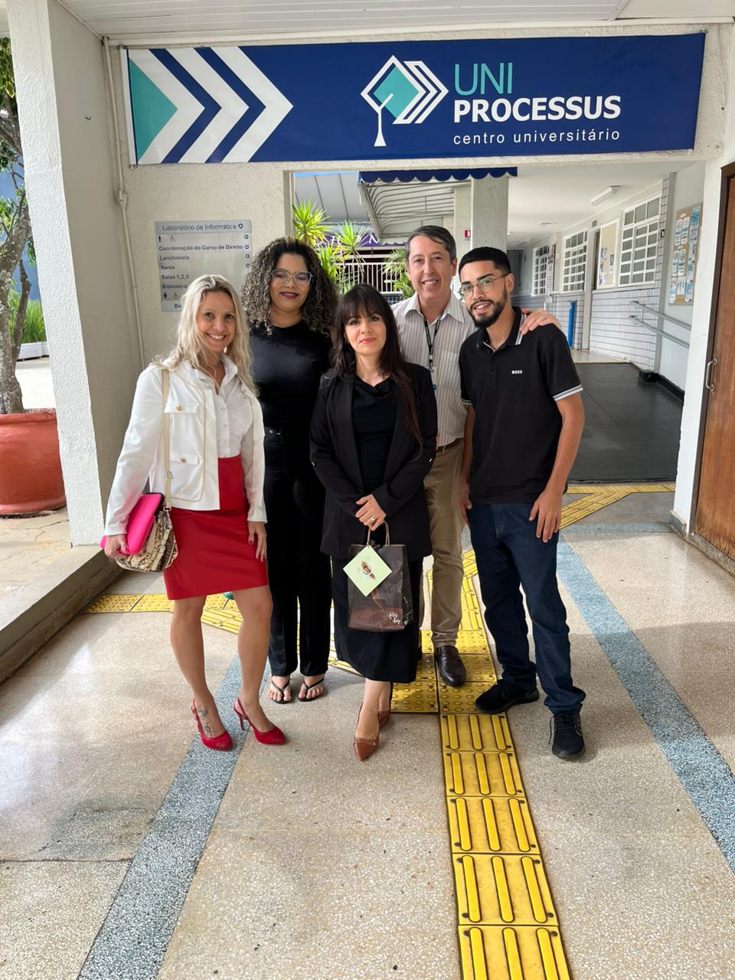

FOTO

ANEXO

ALUNOS ENVOLVIDOS
NOME | MATRÍCULA
Carla Peixoto Saboia | 2613180000067
Eduardo Victor Sousa do Nascimento | 2323180000064
Laura Eduarda Vieira Martins | 2513180000134
Luelle Campos da Silva Dantas | 2613180000155
Pedro Henrique Araújo Rodrigues | 2313180000147
Thayná Nascimento Duarte | 2412470000003

